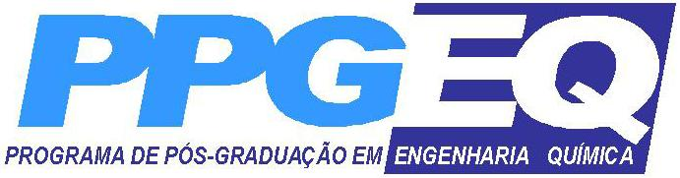

Universidade Federal do Rio Grande do Norte
Centro de Tecnologia

Departamento de Engenharia Química
Programa de Pós Graduação em Engenharia Química

Disciplina: PEQ-4015 – OTIMIZAÇÃO DE PROCESSOS
Carga Horária: 45 horas (3 Créditos)
Prof. Responsável: Pagandai Vaithianathan Pannir Selvam

Ementa:
Conceitos básicos de controle e otimização de processos. Ferramentas matemáticas para a análise de sistemas de controle e otimização. Controle de sistemas de parâmetros concentrados. Controle de sistemas de parâmetros distribuídos. Controle “feedback”. Métodos de resposta frequencial. Estimação de parâmetros e controle estocástico. Controle “feedforward”. Controle adaptativo (estimação de parâmetros em tempo real; “STRs” (“self-tuning regulators”). Controle preditivo generalizado (GPC). Controle linear quadrático (LQG-“linear quadratic gaussian optimal control”). Controle supervisório. Projeto de controladores. Otimização mono-variável. Otimização multivariável. Programação linear. Programação não-linear com restrições. aplicações de otimização.

Bibliografia:
1. Smith, C.A., Corripio, A.B. - Principles & practice of automatic process control. New York: John Wiley, 1985.
2. Ray, W. Harmon - Advanced process control. London: Butterworths, 1989.
3. Seborg, D. E. et al. - Process dynamics & control. New York: John Wiley, 1989.
4. Astrom, K.J., Wittenmark, B. - Adaptive control. New York: Addison-Wesley, 1989.
5. Bitmead, R. R., Gevers, M., Wertz, V. - Adaptive optimal control. London: Prentice-Hall, 1990.
6. Luyben, W. L. - Process modeling, simulation and control for chemical engineers. 2nd ed., New York: McGraw-Hill, 1990.
7. Edgar, T. F., Himmelblau, D. M. - Optimization of chemical processes. New York: McGraw-Hill, 1989.

